รายงานการปฏิบัติราชการประจำเดือน มกราคม 2568

งานป้องกันปราบปราบ

วันที่ 28 ม.ค.68 เวลา 12.30 น. ร.ต.อ.สุชาติ ชิตพิทักษ์ รอง สวป. สภ. บ่อผุด ปฏิบัติหน้าที่ร้อยเวร 20พร้อม ว.30 ว.4 ว.10 จุดเสี่ยง ร้านทอง ธนาคาร โรงรับจำนำ ห้างโลตัส เพื่อป้องกันเหตุ และสร้างความเชื่อมั่นให้แก่นักท่องเที่ยว
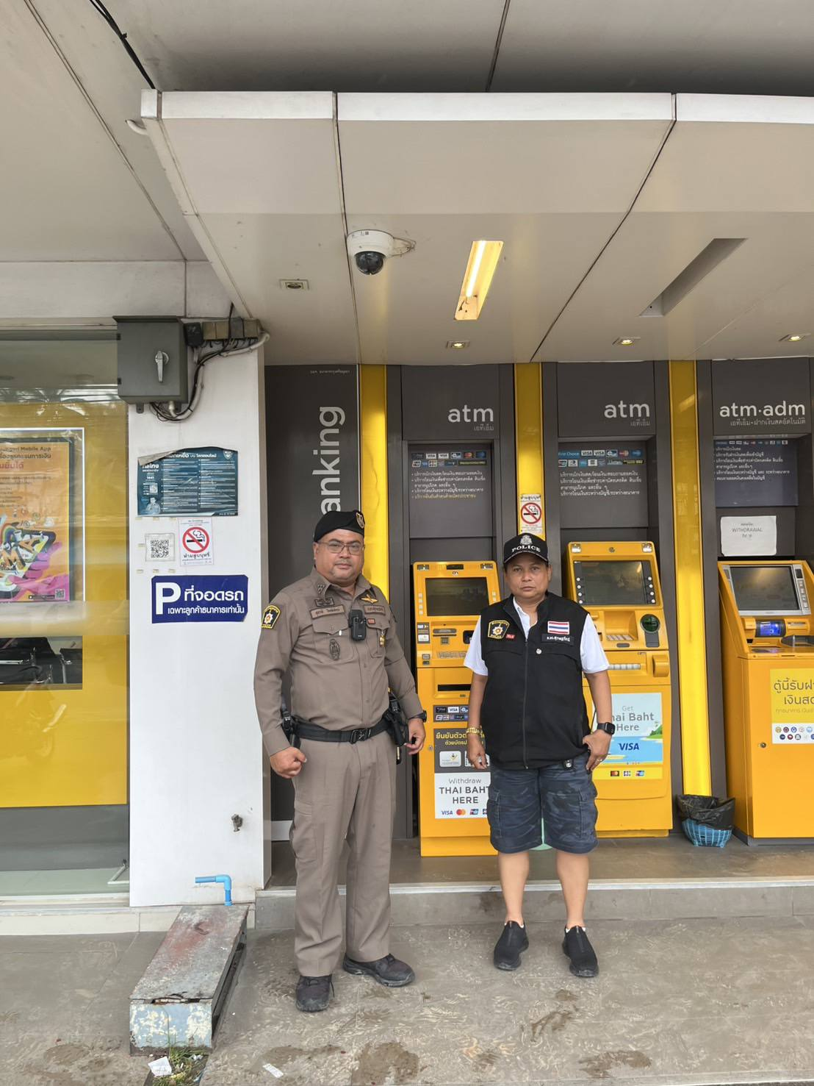
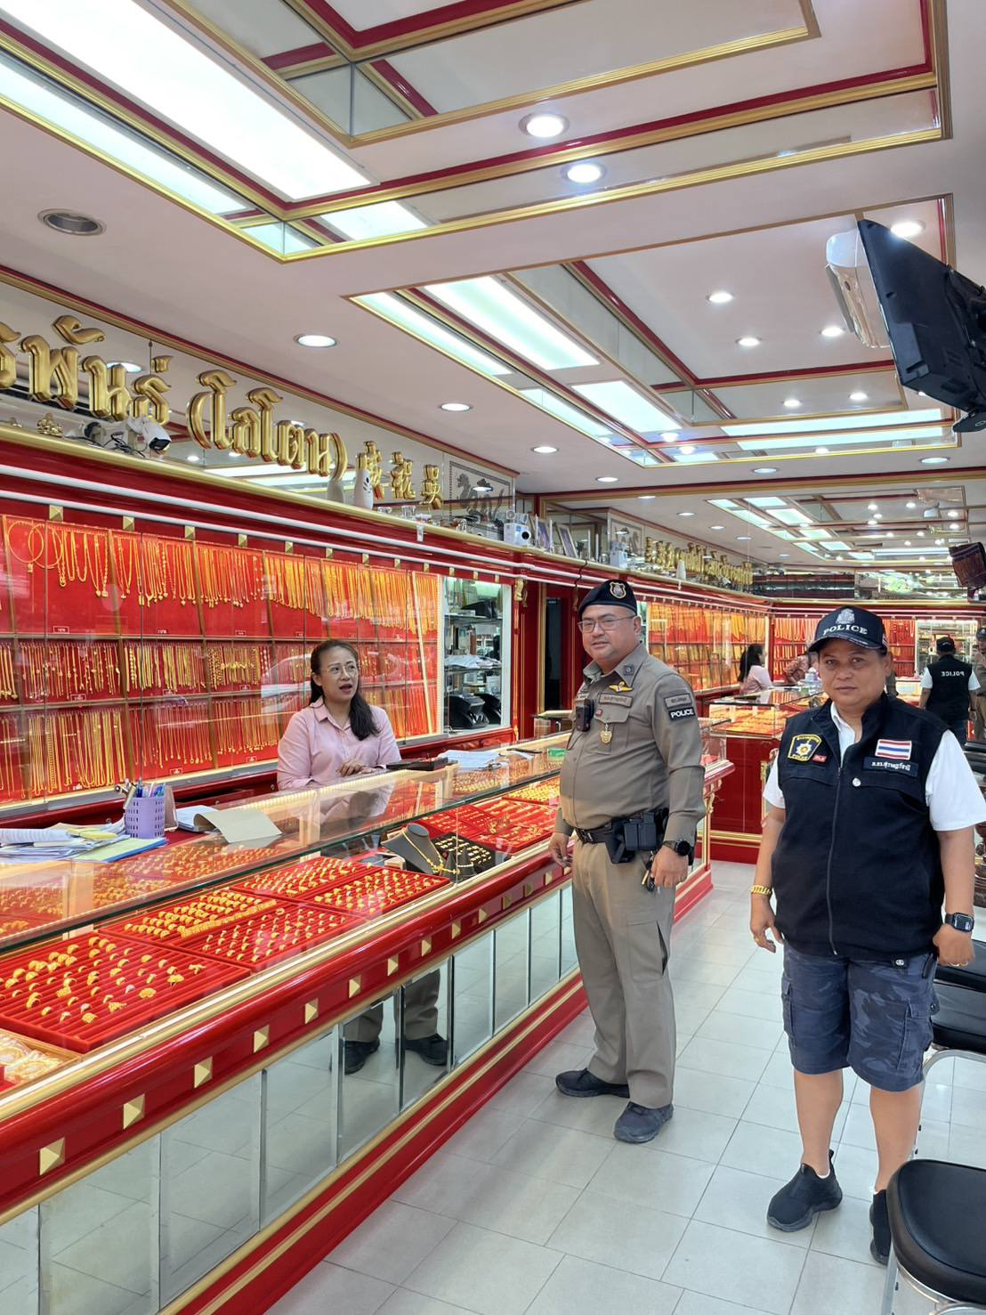

วันที่ 26 ม.ค.68 เวลา 15.00 น. เจ้าหน้าที่โดย ร.ต.อ.นรินทร์ ถิ่นแก้ว รอง สวป. สภ. บ่อผุด ปฏิบัติหน้าที่ร้อยเวร 20 พร้อมสายตรวจเฉวงเขต 1 เขต 2 ว.4 ว.10 จุดชมวิวลาดเกาะและชายหาดเฉวง เพื่อป้องกันเหตุต่างๆ และ สร้างความเชื่อมั่นให้แก่นักท่องเที่ยว ทั้งชาวไทยและต่างชาติ พร้อมทั้งประชาสัมพันธ์ในการลงเล่นน้ำ และการดูแลทรัพย์สินอาจเกิดการสูญหายได้
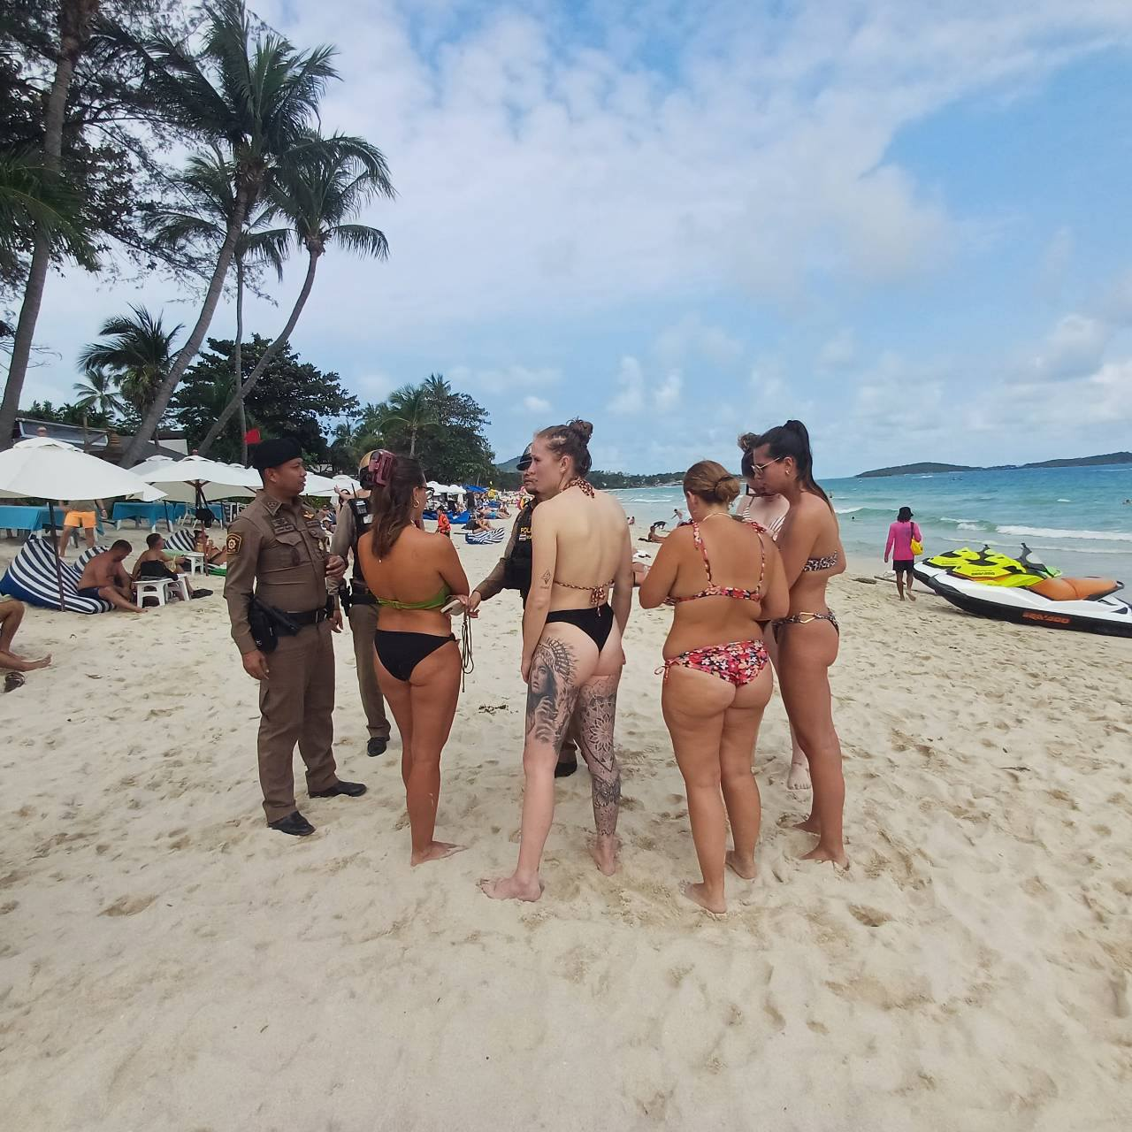
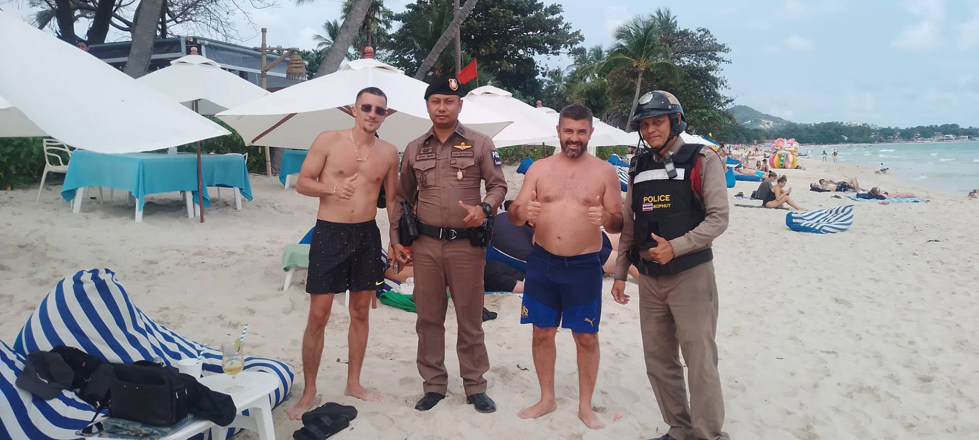

วันที่ 24 ม.ค.68 เวลา 22.00 น. พ.ต.ท.เจริญ เกิดแก้ว รอง ผกก.ป. สภ.บ่อผุด, พ.ต.ต.บุญเชิด มณีชัย สวป.สภ.บ่อผุด ปล่อยแถว สายตรวจเฉวงเขต1เขต2 ,ปกครองอำเภอเกาะสมุย ,กอ.รมน. ร่วมออกตรวจสถานบริการในพื้นที่ เน้นย้ำ ให้ปฏิบัติตามกฎหมายอย่างเคร่งครัด
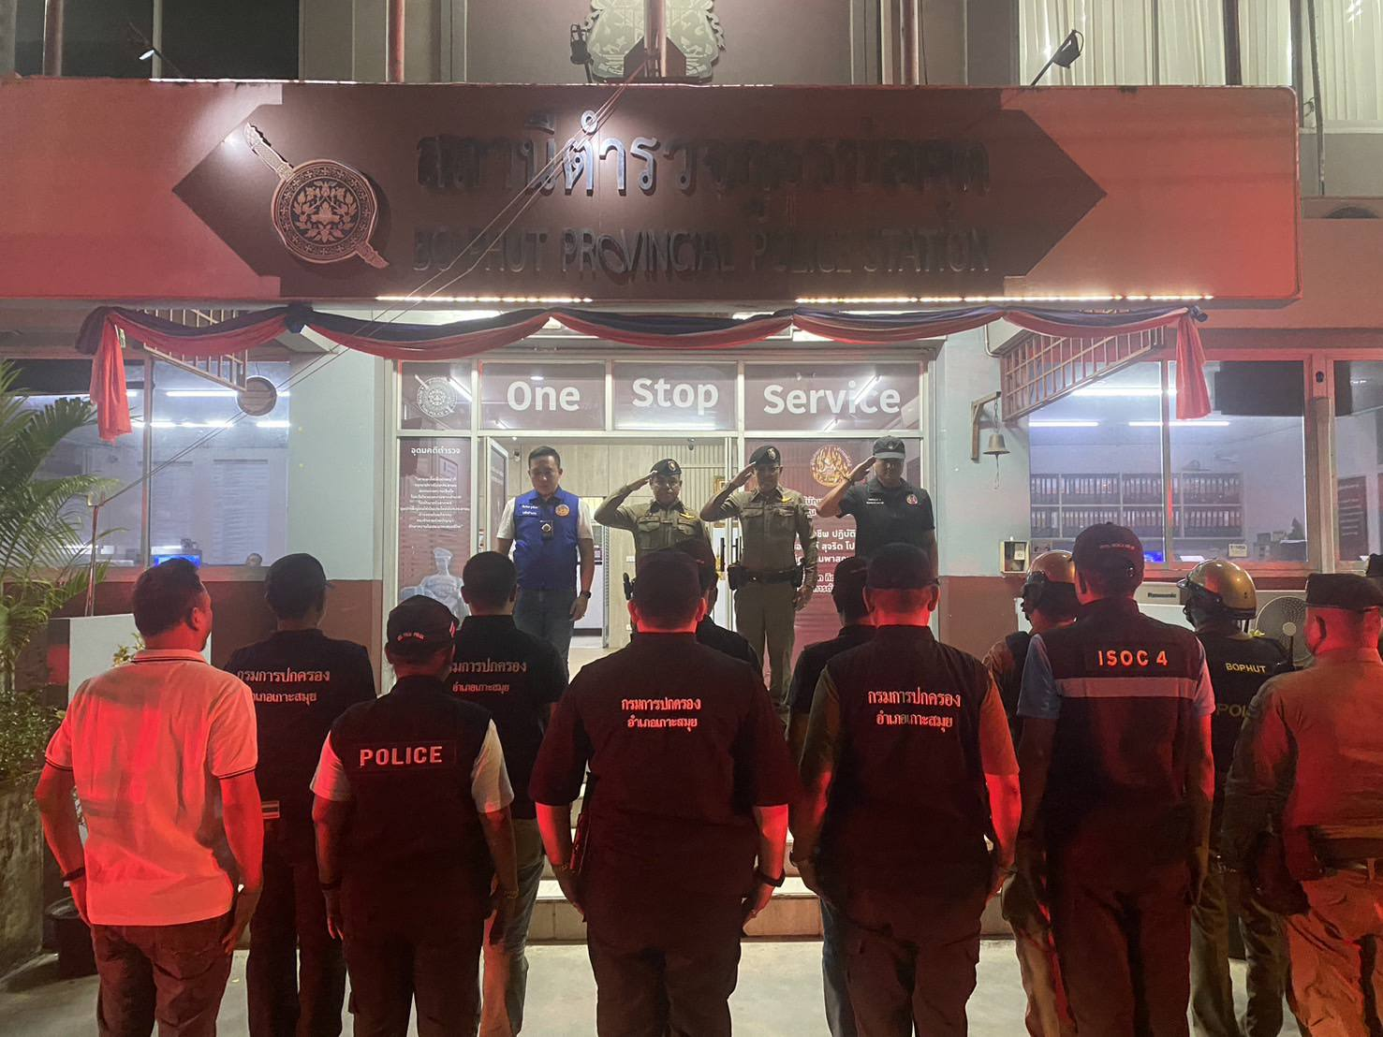
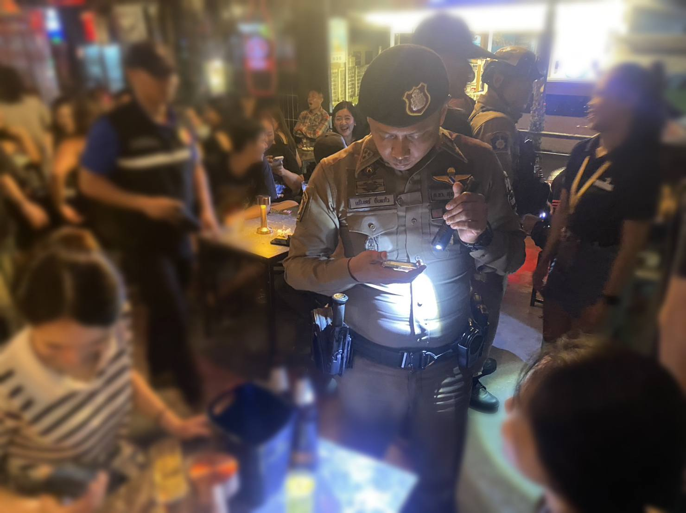

วันที่ 22 ม.ค.68 เวลา 17.00 น. พ.ต.อ.เด่นดวง ทองศรีสุข ผกก.สภ.บ่อผุด, พ.ต.ท.เจริญ เกิดแก้ว รอง ผกก.ป. สภ.บ่อผุด, พ.ต.ท.อนุมัติ รื่นพานิช รอง ผกก.สส.สภ.บ่อผุด, พ.ต.ต.บุญเชิด มณีชัย สวป.สภ.บ่อผุด, พ.ต.ต.ภานุมาศ ชูเกื้อ สว.สส.สภ.บ่อผุด พร้อมด้วย เจ้าหน้าที่ปกครองอำเภอเกาะสมุย, กอ.รมน.ภ.4 (เกาะสมุย), ตำรวจท่องเที่ยวสมุย, ตรวจคนเข้าเมืองเกาะสมุย, ข้าราชการตำรวจ สภ.บ่อผุด ร่วมปล่อยแถวระดมกวาดล้างอาชญากรรมฯ ห้วงวันที่ 22 - 28 ม.ค.68 ณ หน้า สภ.บ่อผุด โดยมี นายอมร ชุมช่วย นายอำเภอเกาะสมุย เป็นประธานในพิธีฯ
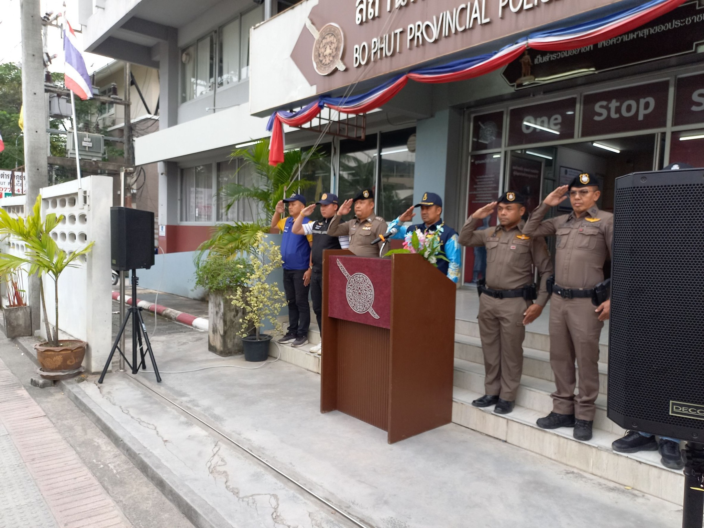
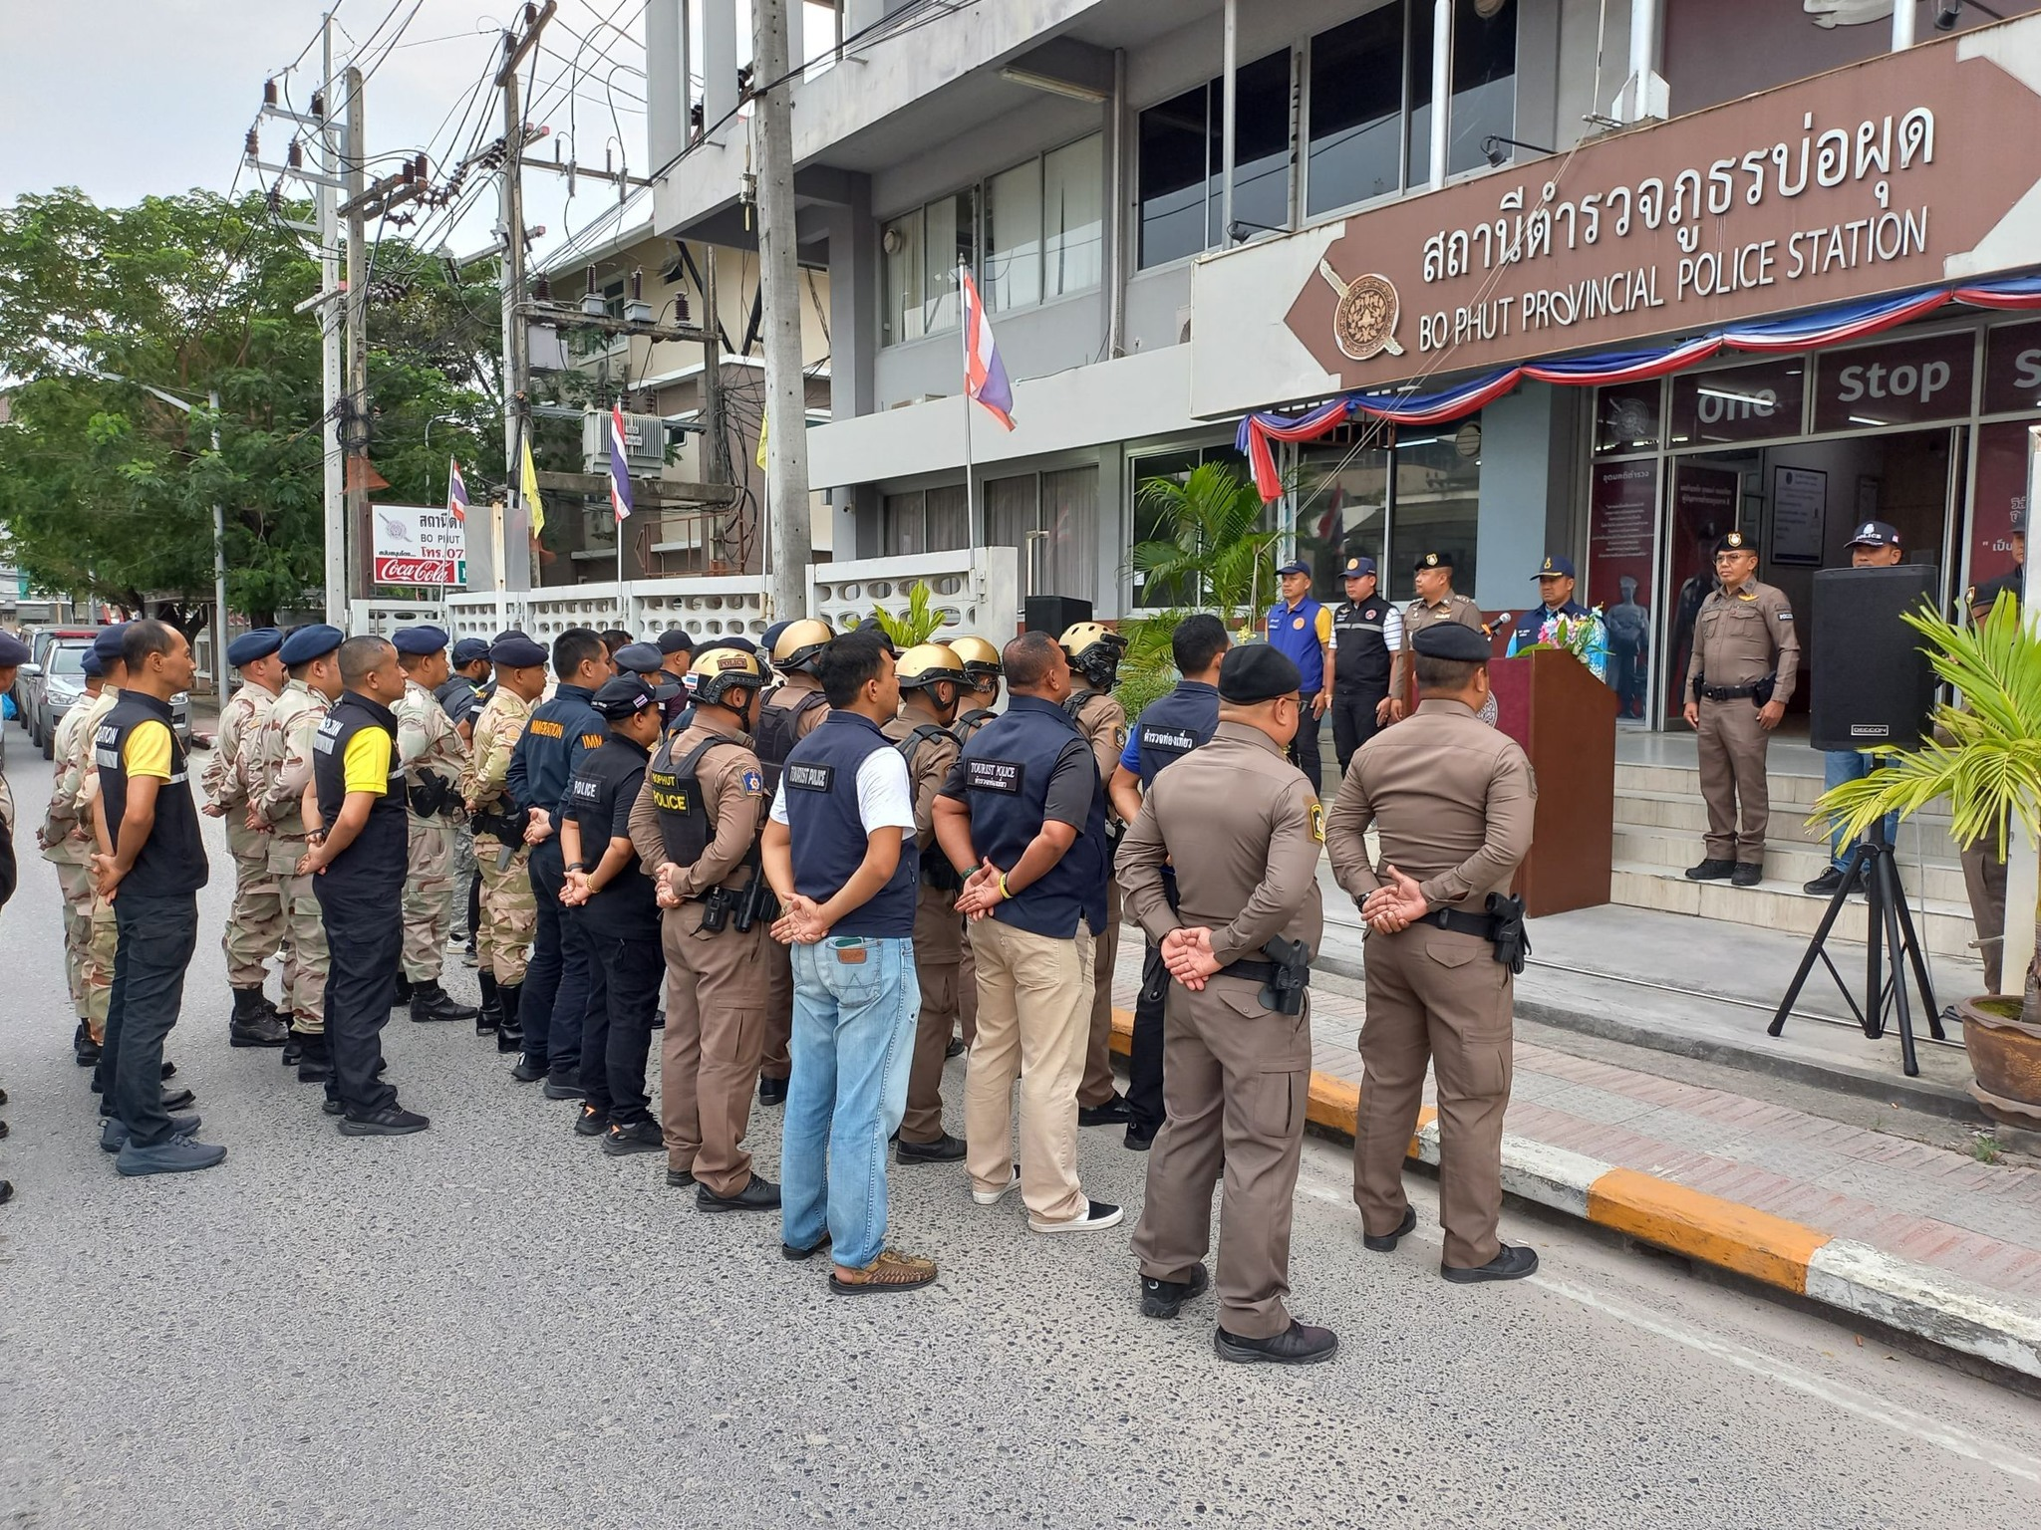

วันที่ 17 ม.ค.68 เวลา 21.00 - 22.00 น. เจ้าหน้าที่โดย ร.ต.อ.นรินทร์ ถิ่นแก้ว รอง สวป.สภ.บ่อผุด ปฎิบัติหน้าที่ร้อยเวร 20 พร้อมสายตรวจเฉวงเขต 1,2, สายตรวจสามแยก , อส.ตร. ว.4 จุดสกัดบริเวณหน้าหน่วยบริการประชาชนบ้านเฉวง หมู่ 6 ต.บ่อผุด อ.เกาะสมุย จ.สุราษฎร์ธานี
